INFORMATION

Des batteries de la marque POWERSONIC peuvent être livrées dans le réseau à la place de la marque YUASA.

Les modèles de batteries POWERSONIC sont associées aux différents matériels ci-dessous :

- Alimentations de la gamme VARIATION
- Alimentations RESONANCE 60 &120W
- ECS, ECS/CMSI conventionnels et adressés de la gamme RESONANCE
- CMSI conventionnels et adressés de la gamme RESONANCE
- ECS/DECT UTEX.PACK et UTEX.COM

Les modèles de batteries POWERSONIC associés aux équipements de la gamme sont listés dans les manuels d’installations des équipements :

Exemple ci-dessous extrait du document MIA300271 Alimentation VARIATION 940 V3 :

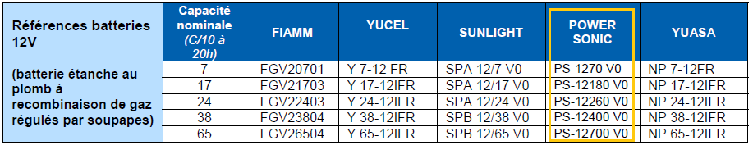

CAPACITES DES BATTERIES

4 modèles de batteries POWERSONIC présentent des capacités différentes des batteries YUASA.

Par exemple la batterie POWERSONIC PS-12180 V0, de capacité 18Ah, est équivalente à la batterie YUASA 17 Ah modèle NP 17-12IFR. La capacité à considérer est la capacité nominale, 17 Ah dans ce cas. Il n’y a aucune incidence électrique sur l’alimentation.

Exemple :
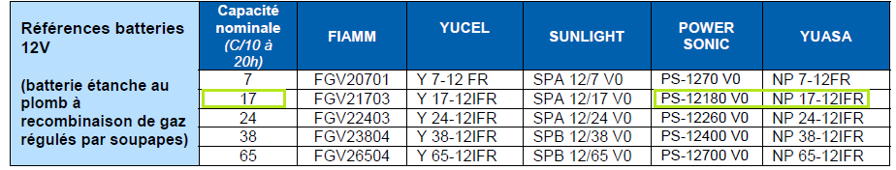

-Dans l’exemple ci-dessus les switches du chargeur de l’alimentation seront à positionner sur 17 Ah.
-Autre exemple, la batterie POWERSONIC 70Ah est à considérer comme ayant une capacité nominale de 65Ah.

Pour rappel les modèles et marques de batteries ont été testé lors de la certification des équipements de la gamme.

MECANIQUE

Une différence est à noter pour les batteries de capacité à considérer de 38 Ah.

- Les vis de serrage des cosses de la batterie 40Ah POWERSONIC sont des M6
- Les bornes à languettes livrées avec les équipements CHUBB sont prévues pour des vis M5

Hormis les alimentations VARIATION COF 90 (24V 450W et 48V 450W), les autres équipements ne sont pas livrés avec des kits de raccordement de diamètre M6.

Le problème a été remonté auprès du fournisseur.
En attendant, la livraison de batterie YUASA est assurée de nouveau pour les 38Ah.

